物资采购申请表

序号 | 采购物品名称 | 规格型号 | 数量 | 图片
1 | 长日光灯管（LED） | 15W | 50只 | 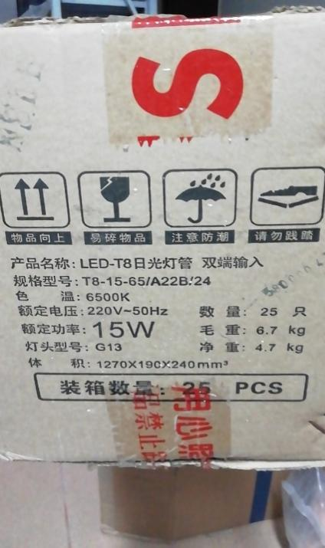
2 | 办公室门锁 | R-64-02 | 20套 | 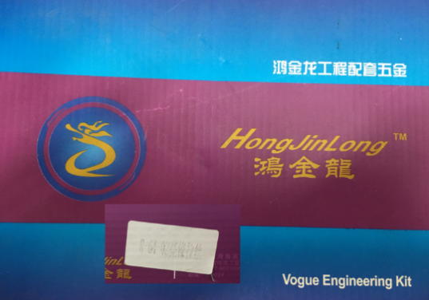
3 | 螺旋灯泡 | 23w | 24个 | 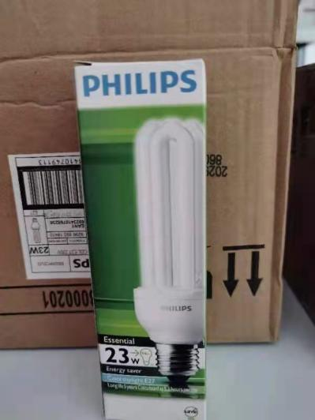
4 | 小博士抽屉锁 | 136 | 20个 | 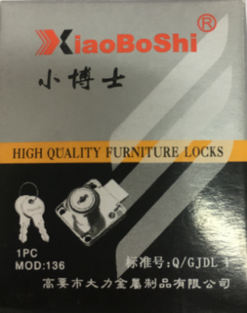
5 | 生料带 |  | 10卷
6 | 尘推布 | 60cm | 20块 | 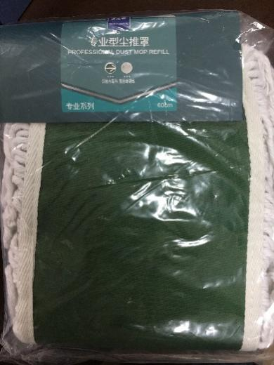
7 | 施耐德五孔开关 |  | 20个 | 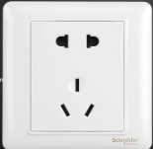
8 | 施耐德一开面板 |  | 20个 | 